**КОНСУЛЬТАЦИЯ ДЛЯ РОДИТЕЛЕЙ**

**«КАК ВОСПИТАТЬ В РЕБЁНКЕ ДОБРОТУ»**

Доброта... Что означает это слово?  Как Вы понимаете значение слова «Доброта?» В словаре С. Ожегова об этом написано следующее:   
***"Доброта – это отзывчивость, душевное расположение к людям, стремление делать добро другим".***

***"Доброта — это душевное качество человека, которое выражается в нежном, заботливом отношении к другим людям, в стремлении сделать что-то хорошее, помочь им".***

Такое определение дано в словаре Д.В. Дмитриева.  
Каждый человек вкладывает в это понятие свой смысл, но есть нечто общее, что объединяет всех людей в понимании этого человеческого чувства.

Хорошо об этом сказал К. Паустовский:   
***«Доброта - это солнце, которое согревает душу человека. Все хорошее в природе – от солнца, а все лучшее – от человека».***     Каждый человек нуждается в поддержке и добром отношении к нему со стороны окружающих, но и сам человек должен делать добро другим.   
    Чаще всего дети правильно понимают, что такое доброта. Но, к сожалению, не всегда их поступки бывают добрыми по отношению к другим. Задача педагогов, воспитателей, и в первую очередь родителей состоит в том, чтобы воспитывать у ребят потребность совершать добрые поступки с самого раннего возраста.   
     В воспитании доброты огромная роль принадлежит семье. Ведь как говорят, человек начинается с детства. Ребенок как подсолнух: он поворачивается ко всему доброму, светлому. И это добро обязательно должно исходить от родителей. Если ребенок чувствует во взрослом доброго, ласкового, справедливого человека, он и сам будет таким же. Он увидит своими глазами и поймет, где добро, а где зло. Делайте чаще добро сами, не причиняйте вред и боль другим людям. Вы увидите, как изменятся отношения с окружающими. Эти отношения станут теплыми, светлыми, радостными. Вам самим будет гораздо спокойнее. Вы - пример для подражания, и еще в раннем возрасте ребенок «копирует» все Ваши дела и поступки. Относитесь к самому ребенку с теплом и заботой, дарите им минуты радости и счастья.

    Приучайте ребенка самого заботиться о других: о бабушках и дедушках, о младших сестренках и братишках, о домашних питомцах, о растениях, которые ребенок может вырастить сам. Учите его помогать и защищать слабых, делиться чем-либо, учите слушать и понимать других. Быть внимательным к людям, которые нас окружают - это и есть проявление доброты.   
Покажите своему ребенку, как Вы относитесь ко всему живому, к природе. Ведь мы сами – часть этой природы. И все мы прекрасно понимаем, что ее надо беречь. Тем не менее, не всегда поступаем так по отношению к ней. По нашей вине происходят многие пожары, гибнут растения и животные. И дети тоже это видят. Как же тогда они будут относиться к природе?   
Чаще беседуйте с детьми на данную тему. Говорите им о том, что если ребенок сам хочет, чтобы к нему относились по- доброму, с пониманием, то он сам должен проявлять заботу и внимание к окружающим. Расскажите своим детям, что не нужно ловить бабочек, стрекоз и других насекомых, рвать и топтать цветы, бросать мусор. Ведь кого, как не родителей дети будут слушать в первую очередь. Будьте терпимы и относитесь к своим детям с пониманием и заботой. Помните: Вы, родители, в первую очередь можете и должны воспитывать в Ваших детях добрых и отзывчивых людей, способных прийти на помощь любому, кто в ней нуждается. Каждый человек, будь-то ребенок или взрослый, нуждается в поощрении. Похвала как-то особенно придает нам сил для новых дел. Доброе слово творит чудеса.

**Как правильно хвалить ребенка:**

**1.Хвалите ребенка за конкретные действия. Старайтесь хвалить так, чтобы он понимал, что именно сделал хорошо и почему вообще это хорошо.**Например, если хвалите за то, что он нарисовал красивый рисунок, обратите внимание на детали: «Такое солнышко красивое у тебя получилось! И вон та птичка, как настоящая». Избегайте фраз вроде: «Ты такой молодец! Настоящий художник!». Даже обращенная к маленькому ребенку похвала, должна быть адекватна ситуации. Важно хвалить действие, а не личность. Можно также указать на то, какую трудную задачу выполнил малыш, например: «Это очень непросто – нарисовать птичку»

**2.Подкрепляйте похвалу невербальными компонентами: улыбкой, объятием, поцелуем.**Малыш должен чувствовать, что вы искренне обрадованы его действием, а не похвалили его, только чтобы «отвязаться». К тому же психологи рекомендуют обнимать и целовать ребенка не менее четырех раз в день.

**3.Не сравнивайте ребенка с другими!**Вы наверняка уже слышали, насколько нежелательно сравнивать свое дитя с другими детьми, когда указываете на его ошибки. С похвалой дела обстоят так же. Когда хвалите ребенка, не надо указывать, что он сделал что-то лучше Васи, Пети, Маши. Не воспитывайте в нем чувство превосходства.

**4.Не нужно хвалить за каждую мелочь, иначе смысл похвалы теряется.**И этим вы рискуете, что через некоторое время ребенок будет ожидать поощрения, чуть ли не за каждое свое действие. А в случае, если не дождется, будет в недоумении и растерянности.

**5.Старайтесь различать в похвале, что ребенку удается с легкостью, а что с трудом**. Сильно не акцентируйте внимание на природных данных (силе, гибкости и т.п.) Напротив, обращайте внимание на достижения ребенка, которые даются ему не без усилий. Хвалите его, если он старается и не сдается.

**6.Не надо обещать ребенку, что из него вырастит великий художник, танцор, певец, спортсмен.**Подумайте, как в будущем он будет переживать, если ваши грандиозные ожидания не оправдаются. Но это не значит, что нужно говорить ему: «Тебе не добиться успехов в этом. У тебя нет способностей!».

**7.Если вы уже похвалили ребенка за какое-то достижение, не следует через некоторое время пояснять ему, что на самом деле его успех был не так и велик.**

    И последнее….. ***«Если вы не знаете, за что похвалить ребенка, придумайте это!»*** – советует психиатр и психотерапевт В. Леви, в своей книге «Нестандартный ребенок».

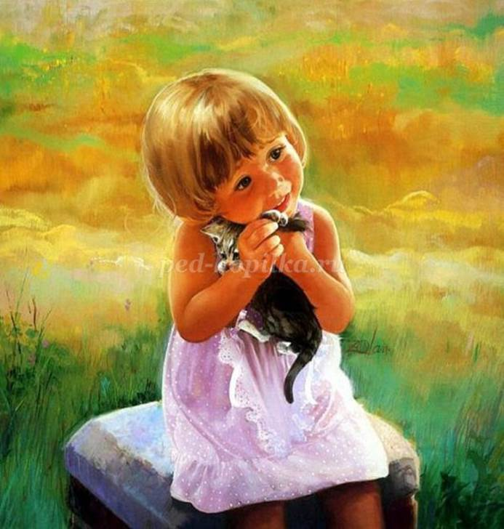

***Как бы жизнь не летела -***

***Дней своих не жалей,  
Делай доброе дело,  
Ради счастья людей.  
Чтобы сердце горело,  
А не тлело во мгле,  
Делай доброе дело -  
Тем живём на земле.***  
*А. Лесных.*